苏宁1200工程第十期招聘简章
一、企业简介
苏宁创立于1990年，以电器连锁为主要产业，同步带动地产、网络商城、高星级酒店和连锁购物中心等领域协同发展。目前旗下包含苏宁电器、苏宁置业、苏宁易购、苏宁银河、苏宁商业管理公司、LAOX等多个子公司。
历经20多年的成长，苏宁已经成为了中国最大的商业零售企业，是商务部重点培育的15家大型商业企业集团之一，位列中国民营企业前三强，中国企业500强排行榜第51位。
2011年，苏宁海内外员工已达17万人，年营业收入达到1560亿元，品牌价值高达728.16亿元，市场覆盖中国300多座城市，并已拓展至香港、日本东京和大阪地区。
二、1200工程介绍
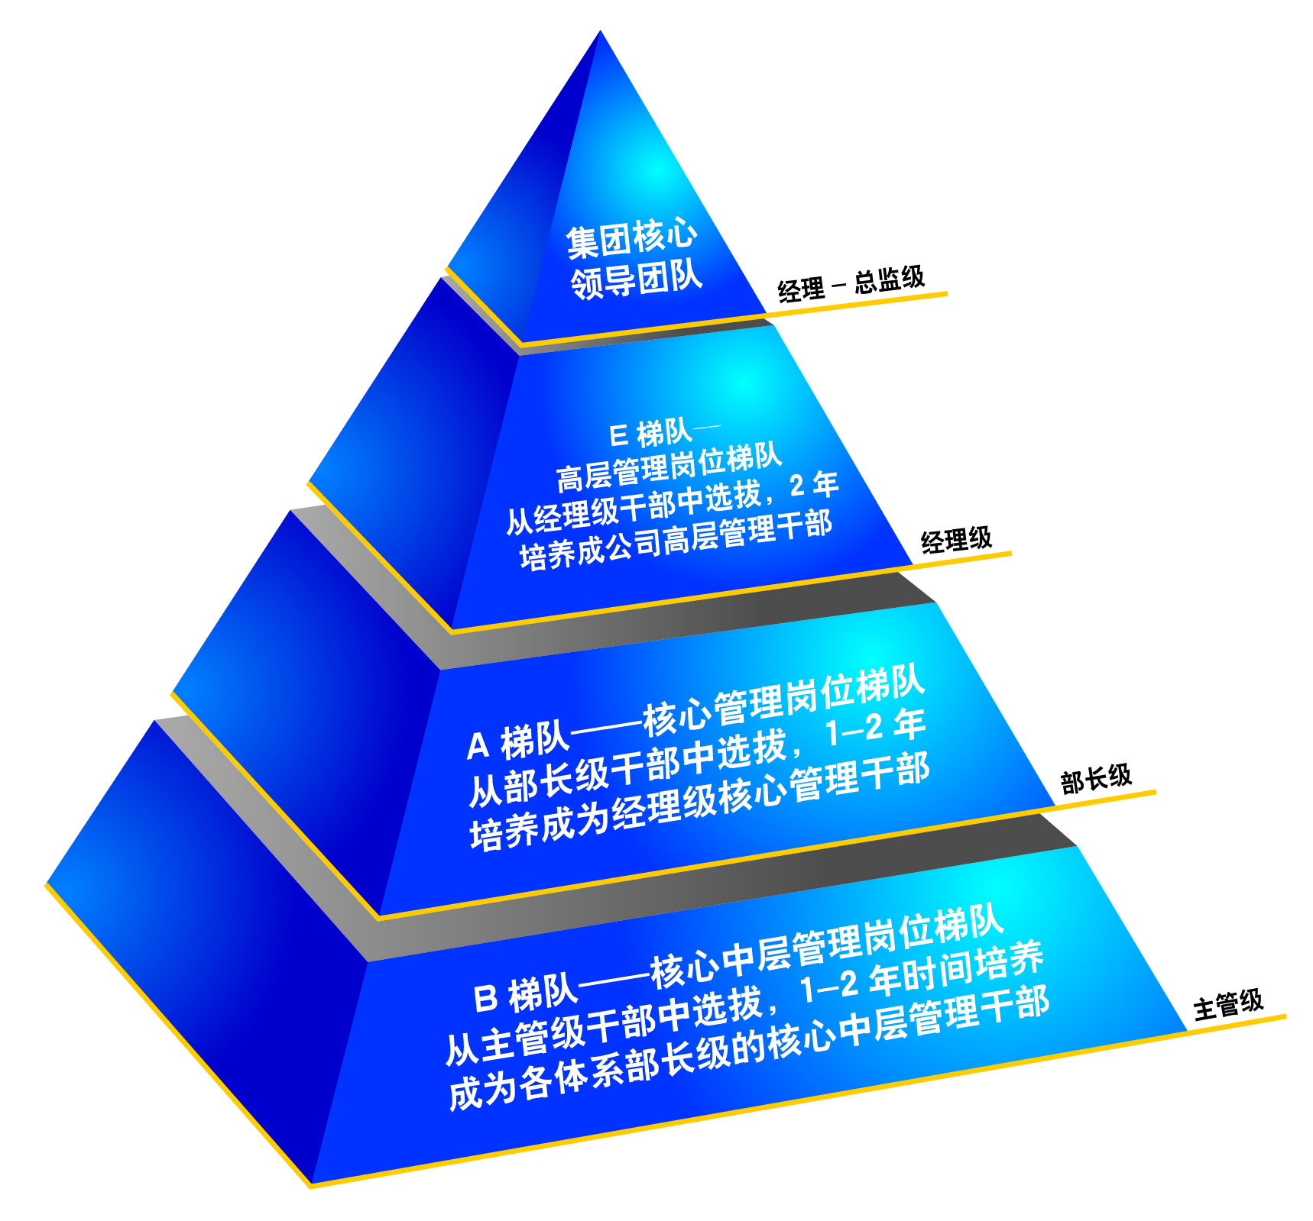
1993年起，苏宁开始引进应届毕业生。从此，一批批优秀的大学生先后加入苏宁，他们的到来为苏宁之后的快速发展积蓄了力量。
1200梯队选拔培养计划
2003年，由董事长张近东先生亲自领导，面向应届大学毕业生的人才引进培养计划--1200工程正式启动，首期在全国范围内招聘引进1200名03届本科毕业生，"1200"因此得名。此后，1200工程项目组正式成立，专门负责1200员工的招聘引进、培训培养、选拔任用。
迄今为止，1200工程已经连续实施了9期，共引进培养了2万多名优秀的大学毕业生。
三、1200十期招聘岗位
序号 | 类别 | 岗位 | 学历 | 专业要求 | 岗位职责描述 | 任职条件与发展路径
1 | 信息类 | 计算机软件工程师 | 本科/硕士 | 1、计算机科学与技术  2、软件工程  3、信息与计算科学  4、其它计算机相关专业 | 1、负责集团系统各类架构设计  2、负责开发编程、软件测试  3、负责运维监控等工作 | 1、了解常用操作系统，掌握计算机相关专业知识，并对电子商务有一定的认识  2、有过相关工作/项目/培训实习经验者优先。  3、通过国家相关技能水平考试优先  4、工作有激情、学习能力强并有良好的团队合作能力。
2 | 信息类 | 计算机硬件工程师 | 本科 | 1、信息管理与信息系统  2、通信工程  3、网络工程  4、信息管理  5、信息安全  6、其它计算机相关专业 | 1、负责集团信息安全规划、网络规划  2、负责通讯、音视频以及智能化系统集成实施工作。 | 1、了解常用操作系统，掌握计算机相关专业知识，并对电子商务有一定的认识  2、有过相关工作/项目/培训实习经验者优先。  3、通过国家相关技能水平考试优先  4、工作有激情、学习能力强并有良好的团队合作能力。
3 | 信息类 | 业务流程规划专员 | 本科 | 1、电子商务  2、市场营销  3、数学、统计学  4、行政管理  5、人力资源管理  6、物流管理  7、信息管理与信息系统 | 1、负责对企业内部持续推进后台管理的优化与完善  2、负责通过技术与管理思想结合，提升内部管理能力  3、负责分析业务中潜在改善性需求，前瞻性规划企业应用平台4、负责参与企业创新业务模式设计工作 | 1、了解常用操作系统，掌握计算机相关专业知识，并对电子商务有一定的认识  2、有过相关电子商务培训实习经验者优先。  3、工作有激情、学习能力强并有良好的团队合作能力。
四、薪资福利
建立以薪资、福利、短期激励、长期激励四位一体的全面薪酬激励体系
1、基本薪资：公司为员工提供富有竞争力的薪资待遇；
本科生薪资范围定位在3100-3500元，研究生薪资范围定位在4300-4700元。
信息类薪资范围定位在5600-8600元。
2、福利：春节、端午、中秋、三八妇女节、儿童节礼金；住房、就餐、交通、通讯补贴；驻外福利、安家费；体检、旅游、节日聚餐；年假、探亲假、反探亲假；法定统筹 。
3、短期激励：年度超额利润奖励、年度评优奖励
4、长期激励：汽车、住房、期权
五、招聘流程
1、简历投递；
2、校园宣讲会：您可以参与我们在各大高校开展的校园宣讲会，详细了解苏宁、1200工程及本期招聘职位的具体情况，宣讲会的具体时间地点请参看校园行程；
3、简历筛选：我们将会组织专业的HR对您的应聘简历进行认真的筛选和评审；
4、笔试：通过简历筛选环节之后，您将会接到我们的通知，邀请您参与综合知识及专业知识的笔试；
5、面试：通过笔试环节之后，我们将为您安排1-2轮的面试，期间将会针对部分岗位进行职业倾向性测试及无领导小组讨论。
6、签约：恭喜您！在通过层层选拔之后，您最终脱颖而出，现在，只需要签定《就业协议书》，您就将正式成为苏宁的一员。
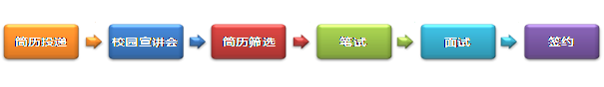
六、简历投递方式：
1、网络投递方式： http://campus.chinahr.com/2012/pages/suning
2、邮箱地址：biyesheng@cnsuning.com
3、联系人及联系方式：
李恒 025-66996699-880549，18646330330
马丽 025-66996699-881142，13951724805
高畅 025-66996699-880040，15951767359
七、宣讲会安排
序号 | 城市 | 学校 | 场地 | 时间 | 具体时间
1 | 南京 | 南京大学 | 科技报告厅 | 10月14日 | 19：00-21:00
2 | 南京 | 河海大学 | 江宁校区致高楼B座111室 | 10月18日 | 19：00-21:00
3 | 南京 | 南京理工大学 | 艺文馆多功能厅 | 10月19日 | 19：00-21:00
4 | 南京 | 南京师范大学（仙林） | 学海楼（300座阶梯教室） | 10月26日 | 19：00-21:00
5 | 南京 | 南京工业大学（江浦） | 浦江报告厅或图书馆一楼报告厅（300人） | 11月2日 | 19：00-21:00
6 | 南京 | 东大（总部） | 榴园逸夫科技馆报告厅256人 | 11月9日 | 19：00-21:00
7 | 北京 | 北京大学 | 新闻报告厅（150人） | 10月26日 | 19：00-21:00
8 | 沈阳 | 东北大学 | 报告大厅 | 10月20日 | 19：00-21:00
9 | 济南 | 山东大学 | 科学会堂 | 11月9日 | 19：00-21:00
10 | 上海 | 上海交通大学 | 光标楼多功能厅300人 | 11月9日 | 16:00-18:00
11 | 广州 | 华南理工大学 | 逸夫科学馆报告厅 | 10月31日 | 19：00-21:00
12 | 长沙 | 中南大学 | 利园厅（300人） | 11月3日 | 19：00-21:00
13 | 武汉 | 武汉大学 | 人文馆主厅 | 11月1日 | 19：00-21:00
14 | 武汉 | 武汉理工 | 东风厅 | 10月31日 | 19：00-21:00
15 | 成都 | 四川大学 | 75报告厅 | 10月18日 | 18:30—20:30
16 | 重庆 | 重庆大学 | 主教107（300人） | 10月26日 | 19：00-21:00
17 | 西安 | 西北大学 | 招聘一号厅（200人） | 10月26日 | 19：00-21:00
18 | 西安 | 西安交通大学 | 人文学院教2—100 | 11月4日 | 19：00-21:00
19 | 合肥 | 安徽大学 | 博学南楼E201 | 11月7日 | 19：00-21:00
20 | 长春 | 吉林大学 | 待定 | 待定 | 待定
苏 宁
二〇一一年九月

